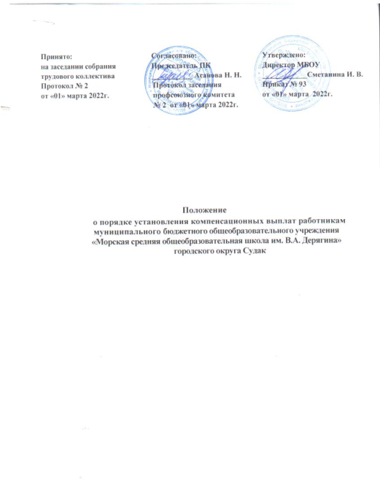

1. **ОБЩИЕ ПОЛОЖЕНИЯ**

Положение о компенсационных выплатах МБОУ «Морская средняя общеобразовательная школа им. В.А.Дерягина» городского округа Судак (далее по тексту - Положение) является локальным нормативным актом, регулирующим порядок, условия, виды и размер выплат компенсационного характера.

Настоящее Положение регламентирует выплаты компенсационного характера в соответствии с правовыми актами:

* Федеральным законом от 29.12.2012 № 273-ФЗ «Об образовании в Российской Федерации»;
* Трудовым кодексом Российской Федерации;
* постановлением Совета министров Республики Крым № 451 от 20 августа 2019 года

"О внесении изменений в постановление Совета министров Республики Крым от 30 декабря 2014 года № 658»;

* постановлением администрации города Судака от 02 сентября 2019 года № 954 «Об утверждении Положения о системе оплаты труда работников муниципальных бюджетных образовательных учреждений городского округа Судак Республики Крым»;
* постановлением Совета министров Республики Крым от 18 декабря 2014 года № 531 «Об утверждении перечня видов выплат компенсационного характера в государственных учреждениях Республики Крым и Порядка установления выплат компенсационного характера в этих учреждениях»;
* Положением о системе оплаты труда работников муниципального бюджетного общеобразовательного учреждения «Морская средняя общеобразовательная школа им. В.А.Дерягина» городского округа Судак, утвержденного приказом МБДОУ от 30.12.2021г № 437
* Уставом МБОУ;
* Иными нормативными правовыми актами Российской Федерации и Республики Крым, муниципальными правовыми актами городского округа Судак, регулирующими вопросы оплаты труда.

Положение разрабатывается на общем собрании трудового коллектива и вводится в действие приказом директора школы..

* 1. Положение распространяется на административно-управленческий, основной,

обслуживающий и вспомогательный персонал МБОУ «Морская средняя общеобразовательная школа им. В.А.Дерягина» городского округа Судак городского округа Судак (далее - МБОУ).

* 1. Условия труда работников, включая выплаты компенсационного характера, являются

обязательными для включения в трудовой договор.

* 1. Выплаты компенсационного характера устанавливаются к окладу (должностным окладам), ставкам заработной платы работников, если иное не установлено правовыми актами Республики Крым.
  2. Выплаты компенсационного характера работников, занятых по совместительству, а

также на условиях неполного рабочего дня или неполной рабочей недели,

производится пропорционально отработанному времени либо в зависимости от выполненного объема работ. Определение размеров по основной должности, а также по должности, занимаемой в порядке совместительства, производится раздельно по каждой из должностей. Компенсационные выплаты (доплаты и надбавки компенсационного характера) работникам МБОУ осуществляются в пределах фонда оплаты труда по категории работников, к которой они относятся.

* 1. Срок данного Положения не ограничен. Положение действует до принятия нового.

1. **ПЕРЕЧЕНЬ КОМПЕНСАЦИОННЫХ ВЫПЛАТ (ДОПЛАТ И НАДБАВОК**

**КОМПЕНСАЦИОННОГО ХАРАКТЕРА)**

* 1. Работникам МБОУ устанавливаются следующие компенсационные выплаты:
* Выплаты работникам, занятым на работах с вредными и/или опасными условиями труда;
* Выплаты за работу в условиях, отклоняющихся от нормальных:

- при выполнении работ различной квалификации;

- при совмещении профессий (должностей);

- расширении зон обслуживания;

- увеличении объёма работы или исполнении обязанностей временно отсутствующего работника без освобождения от основной работы (временное замещение), определенной трудовым договором;

- сверхурочной работе;

- работе в ночное время;

- работе в выходные и нерабочие праздничные дни;

- при выполнении работ в других условиях, отклоняющихся от нормальных;

* Доплата до уровня минимального размера оплаты труда (МРОТ).

1. **ПОРЯДОК УСТАНОВЛЕНИЯ И РАЗМЕРЫ КОМПЕНСАЦИОННЫХ ВЫПЛАТ (ДОПЛА Т И НАДБАВОК КОМПЕНСАЦИОННОГО ХАРАКТЕРА)**
   1. Выплаты компенсационного характера, размеры и условия их выплаты

устанавливаются коллективным договором, локальными нормативными актами учреждения, в соответствии с трудовым законодательством и иными нормативными правовыми актами Российской Федерации и Республики Крым, содержащими нормы трудового права.

* 1. Оплата труда работников образовательных организаций, занятых на работах с

вредными и (или) опасными условиями труда, производится в повышенном размере по результатам специальной оценки условий труда.

Минимальный размер повышения оплаты труда работникам, занятым на работах с вредными и (или) опасными условиями труда, составляет 10% оклада (должностного оклада), ставки заработной платы (тарифной ставки), установленной для различных видов работ с нормальными условиями труда.

Размеры повышения оплаты труда устанавливаются работодателем с учетом мнения представительного органа работников в порядке, установленном ст. 372 Трудового кодекса Российской Федерации для принятия локальных нормативных актов, либо коллективным договором, трудовым договором.

Если по итогам специальной оценки условий труда рабочее место признается безопасным, то оплата труда в повышенном размере не производится. При этом руководитель образовательной организации принимает меры по проведению специальной оценки условий труда с целью разработки и реализации программы действий по обеспечению безопасных условий и охраны труда.

3.3. Конкретные размеры выплат компенсационного характера не могут быть ниже предусмотренных трудовым законодательством и иными нормативными актами, содержащими нормы трудового права.

3.4. Выплаты за работу в условиях, отклоняющихся от нормальных (при выполнении работ различной квалификации, совмещении профессий (должностей), сверхурочной работе, работе в ночное время, работе в выходные и нерабочие праздничные дни и при выполнении работ в других условиях, отклоняющихся от нормальных), производятся в соответствии со ст. 149 - 154 Трудового кодекса Российской Федерации.

3.5. В МБОУ ««Морская средняя общеобразовательная школа им. В.А.Дерягина» городского округа Судак устанавливаются следующие виды компенсационных выплат:

|  |  |  |  |
| --- | --- | --- | --- |
| №п/п | Название выплаты | Порядок, условия выплаты | Размер выплаты |
| 1. | Выплаты работникам, занятым на тяжелых работах, работах с вредными и/или опасными условиями труда; | по результатам специальной  оценки условий труды (СОУТ) | 10% от  должностного  оклада за  фактически  отработанное  время |
| 2. | Доплата за работу в ночное время | работа с 22.00. до 06.00. | 40% от должностного оклада за фактически отработанное ночное время |
| 3. | Оплата за работу в выходные и нерабочие праздничные дни | работа в нерабочие, праздничные дни, определенные Правительством РФ и Республики Крым | не менее чем в двойном размере |
| 4. | Доплата за расширение зоны обслуживания | расширение зоны обслуживания и увеличение объема выполняемой работы | по соглашению сторон |
| 5. | Доплата при совмещении профессий (должностей) | увеличение объема выполняемой работы | по соглашению сторон |
| 6. | Доплата за увеличение объёма работы или исполнении обязанностей временно отсутствующего работника без освобождения от основной работы (временное замещение), определенной трудовым договором; | увеличение объема выполняемой работы | по соглашению сторон |

3.6. Компенсационные выплаты устанавливаются в соответствии с приказом МБОУ и трудовым договором с работником (дополнительным соглашением к нему).

1. **ПОРЯДОК РАЗРЕШЕНИЯ СПОРОВ, ЗАКЛЮЧИТЕЛЬНЫЕ ПОЛОЖЕНИЯ**
   1. В случае возникновения трудового спора по установлению компенсационных выплат каждый работник МБОУ имеет право обратиться в органы, рассматривающие трудовые споры в порядке, предусмотренном действующим законодательством.
   2. Изменения и дополнения в настоящее Положение рассматриваются и утверждаются в порядке, определенном действующим законодательством и локальными нормативными актами МБОУ.